|  |  |
| --- | --- |
| **Nome do Aluno**: | **Leonardo Dumont Wahhab** |
| **Nome do Aluno**: | **Mateus Ferreira Linhares** |

**Tarefa 2 – Desenvolvimento de Sistemas – 2AI**

# Conceitos envolvidos:

* **Controles**: Form, Label, TextBox e Button
* **Propriedades**: Name, Enabled, Text, BackgroundImage, FormBorderStyle, StartPosition
* **Evento**: Click

# Descrição: Calculadora FLEX

**ETANOL OU GASOLINA?**

Se você possui um veículo flex, deve ter reparado na diferença flutuante entre os valores dos combustíveis etanol e gasolina, e deve ter se perguntado com qual combustível deveria abastecer.

Sabendo que, com um litro de etanol, você roda uma quilometragem menor do que com um litro de gasolina, qual seria o mais vantajoso?

Construiremos, neste projeto, um aplicativo para ajudar nosso usuário a decidir entre abastecer com etanol ou gasolina.

**As telas a seguir são apenas exemplos, criem telas novas, usem a criatividade!**

Neste aplicativo, teremos uma tela de interação (Figura 01) para a digitação dos valores dos dois combustíveis e um botão para realizarmos os cálculos, como exibido na tela de exemplo.

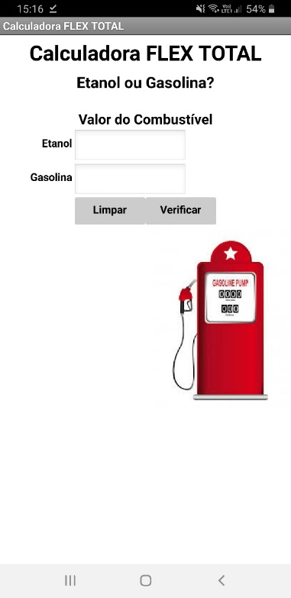

**Figura 01**: Tela de Interação

Quando o usuário clicar no botão “Verificar” uma nova tela será carregada e exibirmos qual é a melhor opção de abastecimento.

Com a resposta da melhor opção de compra do combustível (Figura 02), o usuário poderá voltar para a tela anterior, clicando no botão “Voltar” e realizar um novo cálculo.

**Figura 02**: Tela de Resultado.

Em ambas as telas, na tela inicial e nesta, quando o usuário, pressionar a imagem da bomba de combustível, uma terceira tela deverá ser carregada, conforme a imagem no próximo slide.

Na tela “Sobre” (Figura 03), deverá conter um texto explicativo sobre o aplicativo, além de constar o nome dos integrantes do projeto. Quando pressionar o botão “Voltar”, ele será redirecionado para a tela inicial do sistema. Nesta tela também deverá conter os nomes dos integrantes da equipe.

**Figura 03**: Sobre.

# Requisitos:

1. Criar a Calculadora FLEX em 3 forms ou em 04 se tiver uma SlpashSrcreen
2. Solicite o valor dos combustíveis: Gasolina e Etanol em um TextBox para cada combustível, respectivamente.
3. Efetue os cálculos e exiba com qual combustível o usuário deverá abastecer seu veículo (dividir o litro do Etanol pelo valor do litro da Gasolina):
   * Se o resultado for superior a 0,7 o combustível deverá a Gasolina,
   * Senão o combustível deverá ser o Etanol.
4. **PLUS**: Criar um Splash Screen para a aplicação.

# Menções:

Assinale a menção de acordo com os requisitos realizados.

* [ ] I se, **APENAS**, o **item 1** foi contemplado.
* [ ] R se, o **item 1** **E** o **item 2** foram contemplados.
* [ ] B se, **os itens anteriores E** o **item 3** foram contemplados.
* [ X ] MB se, **os itens anteriores e o item 4** (***PLUS***) foram executados corretamente.

Selecione com um X acima o que você julga ter conseguido desenvolver.

# Orientações:

* Nesta folha, colocar o nome dos dois integrantes da dupla
* Juntar esta folha com a pasta gerada pelo projeto
* Compactar tudo e postar em Tarefas no TEAMS
* **Não esqueçam de assinalar o item MENÇÕES**
* **Ambos os integrantes devem enviar o mesmo arquivo compactado**
* Entrega dia 27/05/2021